Sujets ES / L des épreuves Enseignement Scientifique
Session 2018 – Métropole

Durée de l’épreuve : 1 h 30
Coefficient : 2

L’usage de la calculatrice est strictement interdit.
Le candidat doit traiter les trois parties qui sont indépendantes les unes des autres.

PARTIE 1 (8 points)

NOURRIR L’HUMANITÉ

Une recette de confiture de framboises

Les Français raffolent de la confiture : 130 000 tonnes ont été fabriquées en 2013, sans compter les productions « maison » qui sont estimées au moins au tiers des productions industrielles.
On cherche à comprendre en quoi la recette de confiture est garante de sa bonne conservation.

Document 1 : cinq étapes d’une recette de confiture de framboises « maison »

1. Préparer la stérilisation des pots et couvercles en les plongeant pendant une quinzaine de minutes dans une casserole d’eau bouillante avant de les laisser sécher retournés sur un torchon propre.
2. Pendant ce temps, peser 1 kg de framboises dans une bassine à confiture en veillant à n’employer que des fruits sains.
3. Ajouter 1 kg de sucre puis porter doucement à ébullition (température voisine de 100 °C) pendant une dizaine de minutes sans cesser de remuer.
4. Remplir les pots à ras bord avec cette préparation, les refermer aussitôt.
5. Placer les pots fermés à l’envers, retournés sur leur couvercle pendant 20 min, puis les stocker dans un lieu propre et sec à l’abri de la lumière.
Ainsi préparée et stockée, la confiture peut être conservée plusieurs années à température ambiante.
Après ouverture, il faut la conserver au frais et la consommer dans le mois.

Document 2 : quelques caractéristiques des micro-organismes

Les micro-organismes sont présents partout dans notre environnement (y compris sous forme de spores*) : dans l’eau, dans l’air, sur le sol, sur les objets, sur la peau, dans le tube digestif, dans les aliments …

Organismes  Caractéristiques | Levures et moisissures | Bactéries
Gamme de températures propices au développement | 12 °C à 40 °C | 0 °C à 75 °C
Température de destruction | 60 °C  (80 °C pour leurs spores*) | Bactéries pathogènes : 70 °C  Spores* bactériennes : 120 °C

* Spore : forme de résistance de micro-organismes. Quand les conditions physico-chimiques sont favorables, la spore peut germer et donner après multiplication, de nombreux micro-organismes.

Document 3 : Activité de l’eau et développement des micro-organismes

Le développement des micro-organismes dans les aliments dépend de plusieurs paramètres dont l’activité de l’eau.
L’activité de l’eau (ou « activity water » Aw) ne doit pas être confondue avec l’humidité qui correspond à la teneur totale en eau d’un aliment. L’activité de l’eau représente la partie de cette eau qui est disponible (ou libre) pour être utilisée par les micro-organismes. Les valeurs de Aw sont comprises entre 0 et 1. Plus Aw est élevée, plus il y a d’eau disponible.
Le sucre ayant une grande affinité pour l’eau, l’ajout d’une grande quantité de sucre permet de diminuer l’activité de l’eau d’un produit alimentaire.

Document 3a : Activité de l’eau de différents aliments

Exemples d’aliments | Valeur Aw
Framboises fraîches | 0,95 à 1,0
Confiture de framboises | 0,75 à 0,80
Framboises lyophilisées | Autour de 0,20

Source : d’après http://www.syntilab.fr/

Document 3b : Vitesse de développement des micro-organismes et activité de l’eau

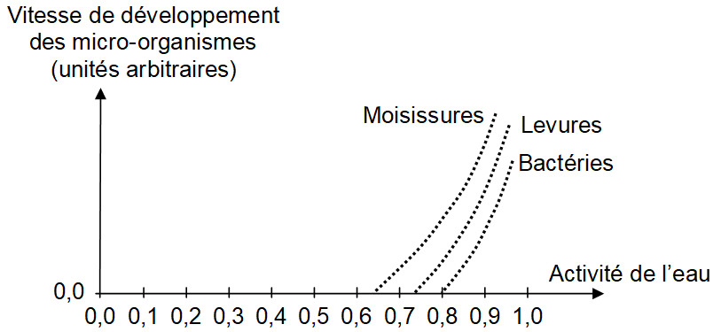

Source : d’après http://biochim-agro.univ-lille1.fr/

COMMENTAIRE RÉDIGÉ :

Justifier en quoi les différentes étapes de la recette de confiture de framboises permettent sa conservation à température ambiante pendant plusieurs années et pourquoi il est conseillé de la conserver au frais après ouverture.

Vous développerez votre argumentation en vous appuyant sur les documents et vos connaissances (qui intègrent, entre autres, les connaissances acquises dans les différents champs disciplinaires).

PARTIE 2 (6 points)

LE DÉFI ÉNERGÉTIQUE

Réduire sa consommation énergétique

Dans le cadre de la loi sur la transition énergétique, on doit réduire la consommation énergétique des bâtiments. Pour cela, certains particuliers installent chez eux des puits canadiens.

Document 1 : le puits canadien

Document 1a : principe d’un puits canadien

À seulement quelques mètres de profondeur, la température du sol est d’environ 12 °C⁽¹⁾ toute l’année contrairement à l’air extérieur dont la température peut varier entre – 20 °C et 35 °C⁽¹⁾.
⁽¹⁾ Données pour la France métropolitaine.
Le principe simplifié du puits canadien est de faire passer de l’air extérieur dans un tuyau enterré d’une longueur d’environ 30 mètres où il se réchauffera en hiver ou se refroidira en été.
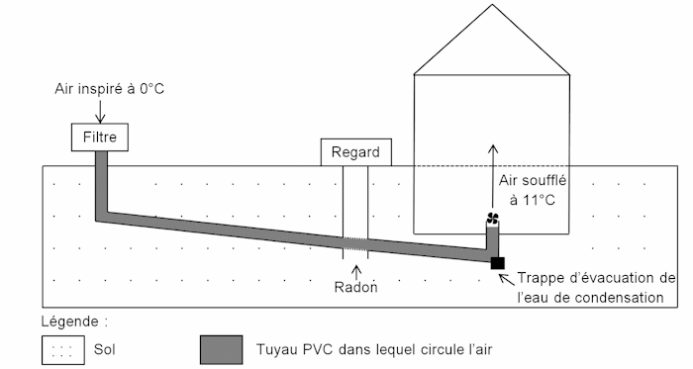

Dans l’exemple illustré ci-dessus, l’air extérieur à la température de 0 °C entre dans le puits où il se réchauffe jusqu’à atteindre la température de 11 °C à l’entrée dans la maison. L’air soufflé à 11 °C est ensuite réchauffé par le système de chauffage de l’habitation. La VMC (ventilation mécanique contrôlée) fait circuler l’air dans le dispositif et la maison, ce qui renouvelle l’air intérieur. Le regard permet d’inspecter l’installation et de nettoyer les tuyaux.

Document 1b : précautions à prendre lors de l’installation d’un puits canadien

Au niveau des joints d’étanchéité (joints, regard, trappe d’évacuation de l’eau) des infiltrations de radon sont possibles.

Source : d’après http://www.criirad.org

Document 2 : le radon

Document 2.a : le danger du radon

Le radon, de symbole chimique Rn, est un gaz d’origine naturelle, présent dans les sols.
Gaz inodore et incolore, le radon est dangereux pour des personnes exposées à de fortes
concentrations car cet élément radioactif se désintègre en émettant un rayonnement alpha⁽²⁾, connu
pour être cancérigène.
⁽²⁾ un rayonnement alpha (α) correspond à l’émission d’un noyau d’hélium .

Document 2.b : courbe de décroissance radioactive du radon

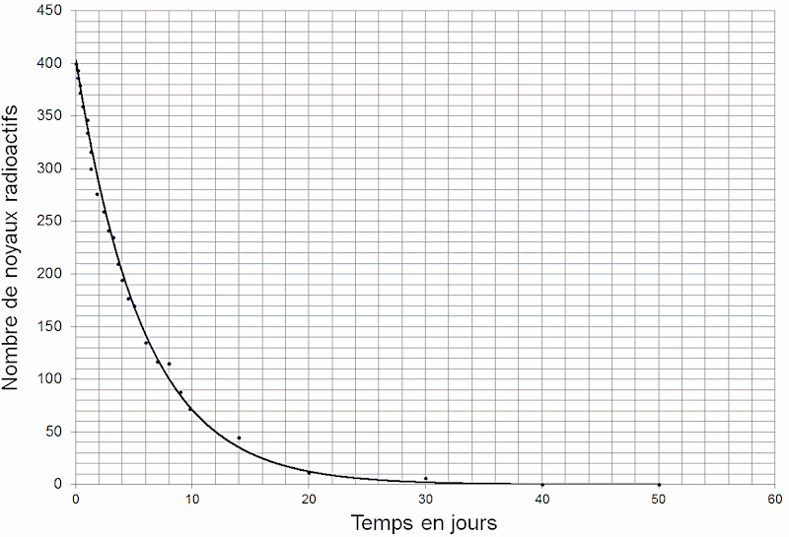

QUESTIONS :

Question 1 :

Parmi les propositions ci-dessous, identifier celle qui correspond à la désintégration spontanée du
radon .
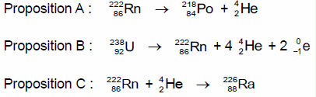

Question 2 :

À partir du document 2b, déterminer le temps nécessaire pour que la moitié des noyaux radioactifs de radon initialement présents se désintègrent.

Question 3 :

Le propriétaire d’une maison d’une surface de 75 m² utilisait en moyenne par hiver une énergie de 8 000 kWh pour se chauffer. Cette énergie était fournie par une chaudière électrique d’une puissance de 20 kW. Il a fait installer un puits canadien et fait un premier bilan après l’hiver.
Sa chaudière électrique a fonctionné 40 heures de moins qu’auparavant durant la période hivernale.
3.1. Donner l’expression littérale reliant les grandeurs énergie et puissance.
3.2. Montrer par un calcul que le gain énergétique réalisé est de 800 kWh.
3.3. Commenter le résultat obtenu.

Question 4 :

Citer un avantage et un inconvénient d’installer un puits canadien. Justifier brièvement.

PARTIE 3 (6 points)

REPRÉSENTATION VISUELLE

La tenue du chasseur

Depuis 10 ans, selon l’ONCFS (Office National de la Chasse et de la Faune Sauvage), la France compte chaque année entre 10 et 22 accidents mortels entre chasseurs.

On cherche à comprendre en quoi le choix des tenues de chasse peut contribuer à faire diminuer le nombre de victimes.

Document 1 : la tenue d’un chasseur

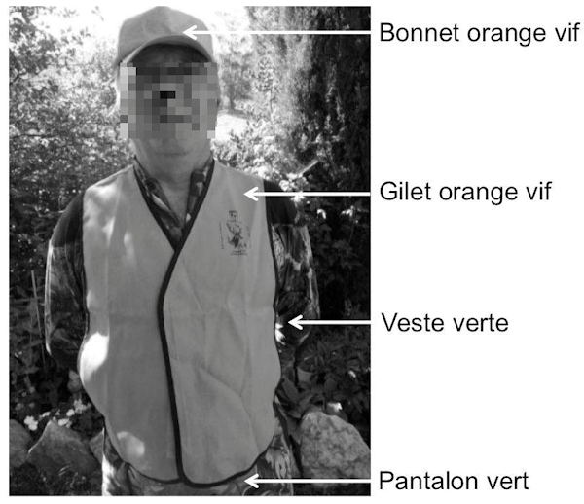
Document 2 : arbre phylogénétique de différents mammifères

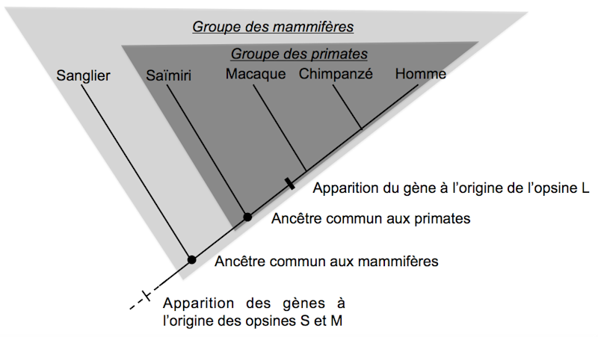

Les opsines sont des protéines présentes dans les trois types de cônes. Elles participent à la détection de la lumière réalisée par les photorécepteurs. Un être vivant possédant deux types d’opsines est qualifié de dichromate. Celui qui en possède trois est qualifié de trichromate.

Document 3 : absorption relative des cônes de la rétine en fonction de la longueur d’onde

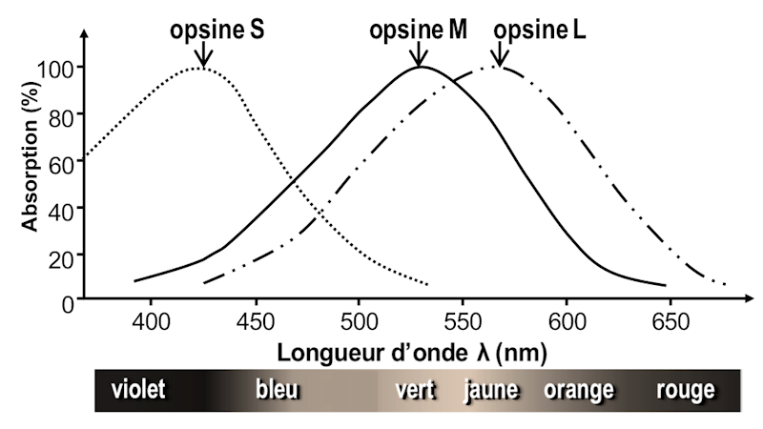

QUESTIONS :

Question 1 :

Pour la question ci-dessous, reporter sur la copie le numéro de la question et associer la lettre correspondant à la proposition exacte.

L’étude de l’arbre phylogénétique de différents mammifères permet d’affirmer que :
A. Tous les primates ne possèdent que deux types d’opsines différents.
B. Tous les mammifères ne possèdent que deux types d’opsines différents.
C. L’Homme ne possède que l’opsine L.
D. Tous les mammifères trichromates sont des primates.

Question 2 :

Expliquer pourquoi il est important de privilégier la couleur orange dans la tenue du chasseur pour limiter le nombre d’accidents tout en lui permettant de rester camouflé pour le gibier (sanglier).

